ÉCOLE POLYTECHNIQUE
COMPOSITION DE PHYSIQUE ET SCIENCES DE L'INGÉNIEUR - (X)
(Durée : 4 heures)
L'utilisation des calculatrices n'est pas autorisée pour cette épreuve.
Pompe à chaleur
La pompe à chaleur est un dispositif qui, en mode "chauffage" puise l'énergie thermique dans l'air, dans le sol ou dans l'eau des nappes phréatiques, pour la transférer vers le local à réchauffer. Elle est constituée d'un circuit fermé dans lequel circule un fluide caloporteur à l'état liquide, gazeux ou biphasé selon les éléments qu'il traverse. La circulation se fait en régime permanent; on néglige les variations d'énergies cinétique et de pesanteur.
Les trois parties de l'épreuve sont indépendantes et traitent successivement de la thermodynamique de la pompe à chaleur, d'une étude mécanique du compresseur et de la régulation thermique de l'installation.
1 Thermodynamique de la pompe à chaleur
1.1 Diagramme de Mollier
Le diagramme de Mollier (figure 1) représente le logarithme de la pression $p$ en fonction de l'enthalpie massique $h$ du fluide caloporteur et permet ainsi de représenter l'évolution de l'état thermodynamique du fluide au cours du cycle de la pompe à chaleur.
- Montrer qu'à pression constante, la température $T$ est une fonction croissante de $h$. Est-elle strictement croissante?
- Comment lit-on sur ce diagramme ce qui se nommait autrefois la chaleur latente massique de vaporisation à la pression $p$ ?
- Cette question concerne les courbes isothermes dans le diagramme de Mollier.
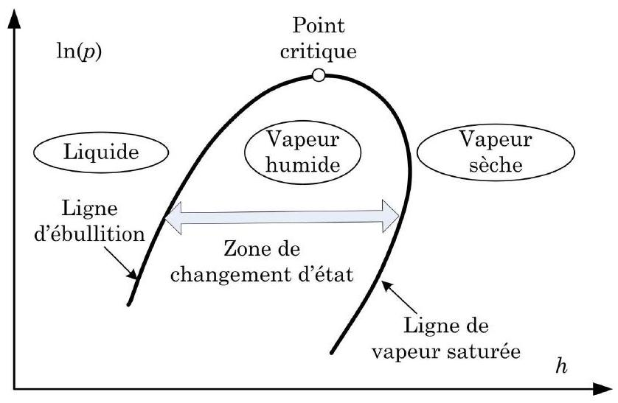
Fig. 1: Diagramme de Mollier simplifié.
a) Quelle est a priori leur allure pour la phase liquide, supposée incompressible et indilatable?
b) Quelle est a priori leur allure pour la phase gazeuse, modélisée comme un gaz parfait ?
c) Quelle est a priori leur allure dans la zone de changement d'état?
4. Rappeler l'expression de la différentielle de l'enthalpie massique $h$, considérée comme fonction de l'entropie massique $s$ et de la pression $p$. On notera $v$ le volume massique.
5. Montrer que, dans le diagramme de Mollier, la pente des courbes isentropiques est positive.
6. Montrer que, sur une courbe isenthalpique du diagramme de Mollier, l'entropie est une fonction décroissante de la pression.
7. On note $h_{A}$ et $h_{B}$ les enthalpies massiques du fluide aux points $A$ et $B$ du circuit. Le fluide reçoit d'une part le travail massique utile, fourni par le compresseur, $w$ (et qui ne comprend donc pas le travail des forces de pression nécessaire pour faire entrer et sortir le fluide du volume de contrôle), d'autre part l'énergie thermique $q$. Montrer que $h_{B}−h_{A}=w+q$.
1.2 Cycle de la pompe à chaleur
Le cycle de la pompe à chaleur se compose de quatre étapes (figure 2), en dehors desquelles les échanges thermiques ou mécaniques sont supposés nuls :
- Compression : le gaz subit une compression adiabiatique et réversible qui l'amène de l'état (1) $\left(p_{1},T_{1}\right)$ à l'état (2) ( $p_{2},T_{2}$ ). On note $w$ le travail massique reçu par le fluide.
- Condensation : le gaz se liquéfie totalement à pression constante $p_{2}$ jusqu'à la température $T_{3}$. Il cède de l'énergie à la source chaude, et l'on note $q_{23}<0$ l'énergie massique échangée.
- Détente : le fluide traverse un tuyau indéformable et ne permettant pas les échanges thermiques. La pression du fluide redescend jusqu'à $p_{1}$ et sa température vaut alors $T_{4}$.
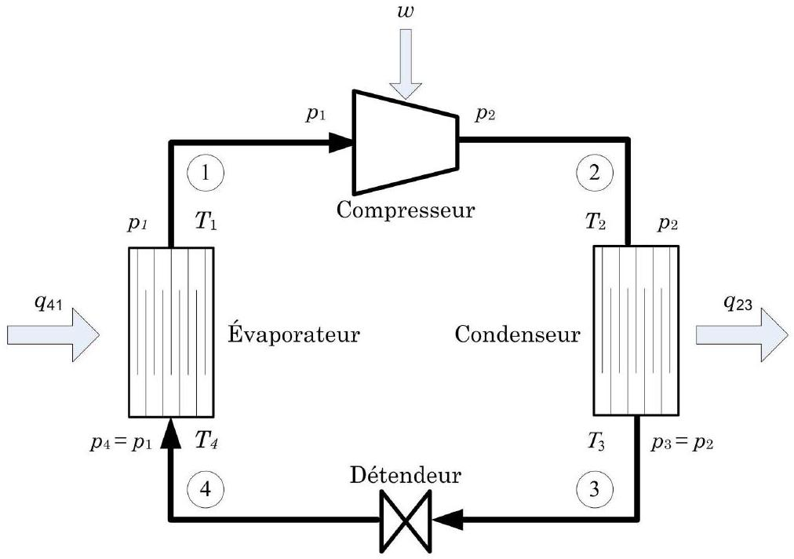
Fig. 2: Cycle frigorifique d'une pompe à chaleur; les flèches épaisses indiquent le sens des transferts énergétiques.
- Évaporation : le liquide s'évapore totalement à pression constante $p_{1}$ jusqu'à la température $T_{1}$. Il reçoit l'énergie massique $q_{41}>0$ de la source froide.
- Montrer que la phase de détente est isenthalpique.
- Représenter sur un diagramme de Mollier ( $ln⁡p,h$ ) les quatre étapes du cycle, ainsi que les quantités $q_{23},q_{41}$ et $w$.
- Quelle est relation liant les quantités $q_{23},q_{41}$ et $w$ ? Représenter ces quantités sur le schéma de la question 9.
- Justifier la définition de l'efficacité de la pompe à chaleur $η=−q_{23}/w$ et montrer que $η>1$.
- Le Document Réponse représente le diagramme de Mollier d'un fluide caloporteur courant. Dans la perspective de vos réponses à la question 3, la phase liquide y apparaît-elle incompressible et indilatable? La phase gazeuse y apparaît-elle comme un gaz parfait?
- On donne $p_{1}=0,3MPa,p_{2}=1MPa,T_{1}=5^{∘}C$ et $T_{3}=0^{∘}C$. Représenter le cycle correspondant dans le Document Réponse, à rendre avec votre copie. Pour chacun des points (1) à (4) du cycle, indiquer dans un tableau les valeurs numériques respectives de l'enthalpie massique, la pression et la température. Indiquer aussi l'état du fluide en chacun de ces points.
- À partir du diagramme de Mollier, estimer numériquement l'efficacité de la pompe à chaleur. Comparer la valeur trouvée à celle qui correspondrait à un cycle de Carnot fonctionnant entre les mêmes températures.
- Calculer le débit massique du fluide permettant d'assurer une puissance de chauffage de 4 kW .
1.3 Cycle du compresseur
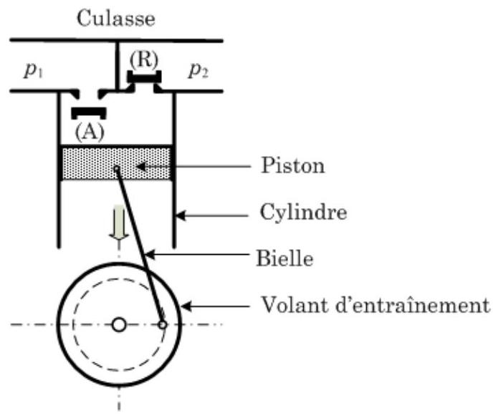
Fig. 3: Schéma de principe d'un compresseur (ici, en phase d'aspiration). Les éléments constitutifs en sont le cylindre, le piston, le clapet d'aspiration (A), le clapet de refoulement (R), la bielle et le volant.
Le compresseur, supposé parfaitement calorifugé, assure la circulation du fluide caloporteur entre les circuits basse pression et haute pression (figure 3). Le cycle du compresseur, supposé réversible, s'effectue en trois temps :
- Aspiration : Le clapet (A) est ouvert et le clapet (R) fermé. Le piston, de section $S$, descend, le fluide pénètre dans le cylindre.
- Compression : Les deux clapets sont fermés. Le piston monte. La pression du fluide augmente.
- Refoulement : Lorsque la pression dans le cylindre atteint la pression $p_{2}$, (R) s'ouvre et le fluide est évacué sous la pression $p_{2}$, jusqu'au moment ou le piston atteint la fin de sa course. On suppose alors qu'il n'y a plus de fluide dans le cylindre (le volume dit mort est nul).
Puis, le clapet de refoulement se ferme et un nouveau cycle commence.
On suppose que la fermeture de (R), l'ouverture de (A) et la chute de la pression de $p_{2}$ à $p_{1}$ sont instantanées et simultanées.
- En notant $v_{1}$ et $v_{2}$ les volumes massiques au début et à la fin de la phase de compression, représenter dans un diagramme ( $p,v$ ) les trois phases de fonctionnement du compresseur.
- Comment détermine-t-on, sur ce diagramme, le travail massique fourni au cours d'un cycle?
- La phase de compression est isentropique; le fluide est considéré comme un gaz parfait dont les capacités calorifiques massiques isobare $c_{p}$ et isochore $c_{v}$ sont constantes. Déterminer
le travail reçu par ce fluide pour un aller-retour du piston en fonction de $p_{1},v_{1},p_{2},v_{2}$ et de $γ=c_{p}/c_{v}$ 。
- On donne $p_{1}=0,3MPa,p_{2}=1MPa,T_{1}=5^{∘}C$ et $γ=c_{p}/c_{v}=1,12$. Calculer $T_{2}$. Comparer avec la valeur déterminée graphiquement à la question 13.
2 Différentes technologies de compresseur
2.1 Dispositif bielle manivelle "classique"
La figure 4 présente certains éléments de la modélisation du système de compression : la rotation autour de O du volant manivelle (1) par rapport au bâti (0) est paramétrée par l'angle $θ_{1}$, celle autour de B de la bielle (2) est paramétrée par l'angle $θ_{2}$ que fait cette dernière avec l'axe ${\vec{x}}_{0}$. En B se trouve une articulation entre la bielle et le piston (3) dont la translation rectiligne est paramétrée par la distance OB , notée $x_{3}$. On pose $OA=e$, (c'est l'excentrique) et $AB=ℓ$.
On introduira au besoin les quantités sans dimension $k=\frac{e}{ℓ}$ et $X_{3}=\frac{x_{3}}{ℓ}$. Le diamètre du piston est noté $D$. L'origine des temps $t$ est telle que $θ_{1}(0)=0$.
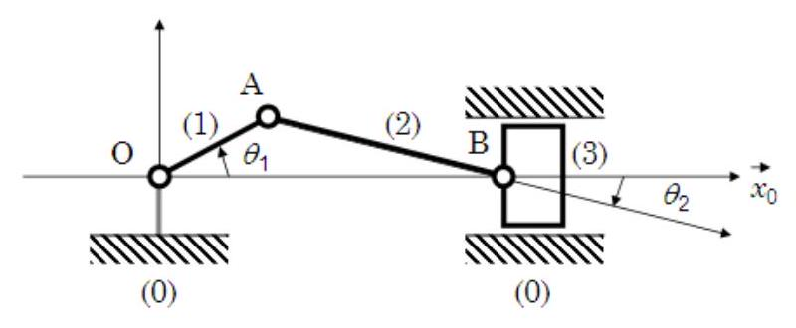
Fig. 4: Schéma de compresseur classique.
- Le volant (1) est animé d'un mouvement de rotation de vitesse angulaire constante $Ω$.
a) Établir la relation, dite loi entrée sortie, qui relie $x_{3}$ à $θ_{1}$.
b) Tracer l'allure de $x_{3}\left(θ_{1}\right)$ sur un tour du volant pour $k=\frac{1}{2}$.
c) Exprimer littéralement la cylindrée $V$ de la pompe (volume balayé par le cylindre).
- Exprimer la vitesse $v_{3}$ du piston par rapport au bâti en fonction de $θ_{1}$, de $Ω$ et des grandeurs géométriques pertinentes. En déduire l'expression du débit instantané $q$ du fluide refoulé par la pompe; tracer l'allure de $q\left(θ_{1}\right)$ en précisant les phases de refoulement et d'aspiration.
- Le volant est entraîné en rotation à une vitesse $Ω=1800tr.{mn}^{−1}$, générant un déplacement alternatif du piston à une fréquence élevée, ce qui ne va pas sans difficulté même pour un piston de masse $M=640 g$. La pression durant la phase de refoulement est $p=1MPa$.
L'excentrique $e$ vaut 20 mm et le diamètre $D$ du piston est de 40 mm .
a) En précisant chaque fois les hypothèses que vous serez conduit à formuler, faire le bilan des actions mécaniques agissant sur le piston.
b) Évaluer numériquement les actions dues respectivement à la pression et à l'accélération. Conclure sur l'importance relative des forces de pression et des effets dynamiques.
c) Peut-on déterminer totalement l'action mécanique de la bielle sur le piston avec ce seul bilan? Proposer un isolement supplémentaire afin d'obtenir ce résultat.
23. Compte tenu de la valeur de rapport $k$, quelle est la valeur maximale de l'angle entre la bielle et le piston? Discuter les éventuels problèmes que l'action de contact "en biais" peut engendrer.
2.2 Dispositif à piston oscillant
Le système à piston oscillant représenté figure 5 permet de réduire le problème dû à l'angle résiduel entre la bielle et le piston (2). La rotation de l'ensemble oscillant {piston-cylindre} est paramétrée par l'angle $θ_{2}$ de la figure. L'articulation entre le cylindre (3) et le bâti (0) se fait au point B . La translation relative entre (2) et (3) est paramétrée par la distance AB notée $x_{32}$. La longueur $OA=e$ et la distance $OB=h$ sont constantes. On pose $q=\frac{e}{h}$.
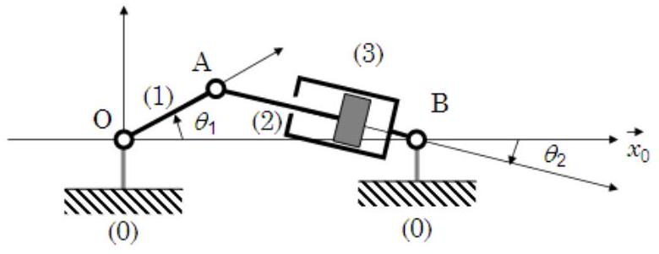
Fig. 5: Schéma de compresseur à piston oscillant.
- Établir la relation reliant $x_{32}$ à $θ_{1}$. Tracer l'allure de $x_{32}\left(θ_{1}\right)$ pour $q=\frac{1}{2}$ et $0≤θ_{1}≤2π$.
2.3 Comparaison des deux dispositifs
On note $a_{3}$ l'accélération du piston classique et $a_{32}$ l'accélération relative du piston oscillant par rapport au cylindre; cette dernière grandeur se réfère donc à un repère non galiléen. La figure 6 représente $a_{3}$ et $a_{32}$ en unité adimensionnée et pour un tour de volant ( $0≤θ_{1}≤2π$ ).
25. Commenter la figure 6. Le dispositif à piston oscillant est-il avantageux du point de vue cinématique? Sans développer aucun calcul, proposer une manière de quantifier l'intérêt du
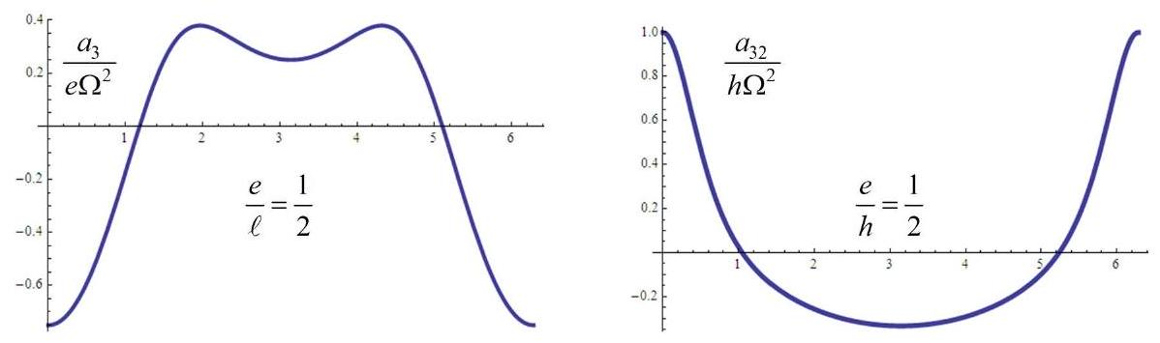
Fig. 6: Gauche : accélération du piston par rapport au bâti (en unité réduite) en fonction de $θ_{1}$. Droite : accélération relative du piston par rapport au cylindre (en unité réduite), en fonction de $θ_{1}$.
système {piston et cylindre} oscillants du point de vue des actions mécaniques exercées sur le cylindre.
3 Contrôle en température
Le local, de capacité calorifique constante $C_{T}$, est chauffé par une pompe à chaleur dont la puissance de chauffe est notée $P_{Q}$. La température extérieure est constante, on la note $T_{0}$.
L'utilisation de la pompe nécessite une boucle d'asservissement du régime de fonctionnement à la température du local. Il faut pour ce faire considérer le système de transfert thermique, le système électrique qui pilote $P_{Q}$ et le couplage de ces deux systèmes.
Notations pour toute la suite. Les grandeurs temporelles et leurs transformées de Laplace seront désignées par le même symbole, ces dernières étant surmontées d'un tilde ( $∼$ ) : la transformée de Laplace de $Z(t)$ sera ainsi notée $\overset{˜}{Z}(p)$. On supposera que les conditions initiales des grandeurs temporelles sont nulles $(Z(0)=0)$, ce qui, sans nuire à la généralité du problème, rend plus commode l'écriture des transformées de Laplace des diverses dérivées.
3.1 Première modélisation
- La boucle d'asservissement est telle que la tension d'alimentation du moteur, $V_{c}$, est proportionnelle à $ϵ$, écart entre la température cible, $T_{c}$, et la température instantanée du local, $T_{L}$, supposée uniforme : $V_{c}=K_{CR}\left(T_{c}−T_{L}\right)$; d'autre part, un modèle simplifié de moteur établit que la puissance fournie au local par le condenseur de la pompe à chaleur s'écrit $P_{Q}=αV_{c}$, de sorte que, en posant $β=αK_{CR}$,
$$P_{Q}(t)=β\left(T_{c}−T_{L}(t)\right).$$
La puissance des fuites thermiques, $Φ$, est supposée être proportionnelle à l'écart entre $T_{L}$ et $T_{0}$; notant $H(H>0)$ le coefficient de proportionnalité, on a donc $Φ=H\left(T_{L}−T_{0}\right)$.
a) Établir l'équation différentielle relative à $T_{L}(t)$ et représenter le schéma-bloc du
système faisant apparaître la contre-réaction. Préciser à quelle condition sur $β$ le système est stable.
b) Exprimer l'erreur statique $δ_{S}$ du dispositif (réponse à une consigne échelon). Comment la réduire? À quoi cela correspond-il physiquement?
27. Quel élément correcteur insérer dans le schéma-bloc de la question 26, et à quel endroit, pour ramener cette erreur statique à 0 ?
3.1.1 Deuxième modélisation
Convention. Dans tout ce qui suit, l'origine des températures sera $T_{0}$; en d'autres termes, ce que l'on nommera désormais température $T_{α}$ sera en réalité la différence entre la température vraie $T_{α}$ et $T_{0}$; on peut aussi bien dire que la température extérieure est fixée à $0^{∘}C$. Avec cette convention, la puissance des fuites thermiques s'écrit $Φ=HT_{L}$.
Le moteur électrique alimentant le compresseur (figure 7) est caractérisé par quatre grandeurs : le couple moteur $C_{m}(t)$ (valeur algébrique de la projection du moment des forces de Laplace sur l'axe de rotation), la vitesse angulaire $Ω(t)$, la tension d'alimentation $V_{c}(t)$ et le courant $i(t)$. Ce moteur est le siège d'une tension induite $E(t)$. On note $R$ la résistance électrique du circuit (comprenant notamment celle de l'induit), $J$ le moment d'inertie des parties mobiles ramené à l'axe de rotation et $C_{r}(t)$ l'ensemble des couples exercés sur l'axe de rotation par les éléments autres que le moteur. Aucun autre moment utile résistant n'interviendra dans les équations écrites en variable de Laplace (en particulier, le moment utile $C_{u}$ lié à l'action de la pression dans le compresseur est considéré comme constant en moyenne sur un tour ; il n'interviendra donc pas en variable de Laplace). On admet les relations constitutives suivantes, où les constantes $K$ et $f_{r}$ sont positives :
$$\begin{matrix}V_{c}(t) & =E(t)+Ri(t) \\ E(t) & =KΩ(t) \\ C_{m}(t) & =Ki(t) \\ C_{r}(t) & =f_{r}Ω \\ J\frac{ dΩ}{ dt} & =C_{m}−C_{r}\left(−C_{u}\right).\end{matrix}$$
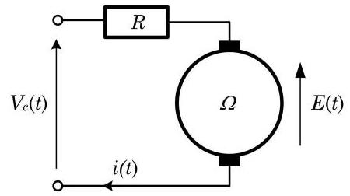
Fig. 7: Schéma électrique simplifié du moteur.
La puissance $P_{Q}$ du moteur est proportionnelle à la vitesse de rotation $Ω$, ce que l'on note,
en introduisant la constante positive $A$,
$$P_{Q}(t)=AΩ(t)$$
- Établir l'expression de la fonction de transfert tension-vitesse sous la forme
$$\frac{\overset{˜}{Ω}(p)}{{\overset{˜}{V}}_{c}(p)}=\frac{k_{e}}{1+τ_{e}p}$$
en exprimant $k_{e}$ et $τ_{e}$ en fonction des données. Que devient cette fonction de transfert dans la limite $R→0$ ? Préciser alors la nature du modèle simplifié de la question 26 .
29. Un correcteur (C) (cf. question $27$ ), de fonction de transfert $C(p)$, établit le lien
$$V_{c}(t)=K_{c}ϵ(t)+\frac{1}{T_{i}}\int^{t}{ϵ}(u)du$$
où $K_{c}$ et $T_{i}$ sont, à ce stade, des paramètres libres. Exprimer $C(p)$.
30. Exprimer ${\overset{˜}{P}}_{Q}(p)$ en fonction de ${\overset{˜}{T}}_{c}(p)$ et de ${\overset{˜}{T}}_{L}(p)$.
31. Exprimer le bilan thermique de la question 26 a en termes de variable de Laplace.
32. En régime harmonique, le carré du module de la fonction de transfert du système en boucle fermée est
$$|F(jω)|^{2}={\left|\frac{{\overset{˜}{T}}_{L}(jω)}{{\overset{˜}{T}}_{c}(jω)}\right|}^{2}$$
Calculer $K_{c}$ et $T_{i}$ de telle sorte que le dénominateur de cette grandeur soit (à une constante multiplicative près) $D(ω)=1+{\left(\frac{ω}{ω_{0}}\right)}^{4}$.
33. Exprimer $ω_{0}$, préciser la réponse indicielle du système ainsi réglé et indiquer l'intérêt d'un tel dénominateur pour la stabilité du système.
